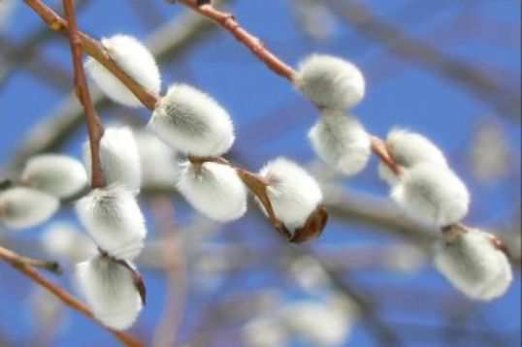
Из истории праздника
Вербное воскресенье
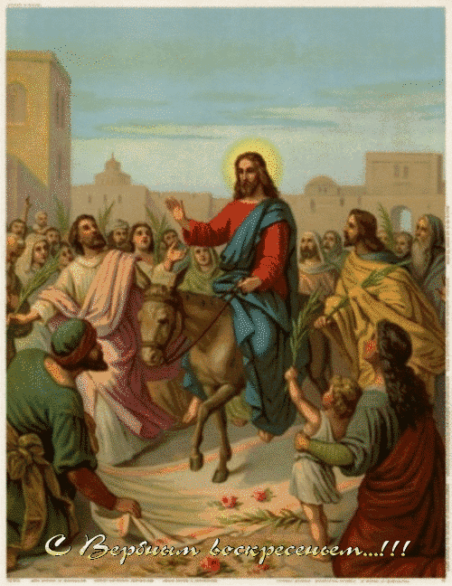
За неделю до Пасхи Господь с учениками шёл в Иерусалим. Подойдя к горе Елеонской, Господь попросил своих учеников привести из ближайшего селения ослицу с осликом. Затем он сел верхом на ослика и отправился в Иерусалим. Множество людей постилали перед ним свои одежды, а другие срезали ветви с деревьев и укладывали на пути Иисуса. Весь народ громкими криками прославлял Господа. Иерусалим встретил его при входе зеленеющими ветвями и криками «Осанна!» (спасение).
И сегодня православные во время заутрени в Вербное воскресенье стоят с вербой и со свечами. Христиане прославляют Господа словами: «Осанна в вышних! Благословен грядый во имя Господне!»
Пасхе предшествует семинедельный Великий пост. Церковь предлагает прихожанам поменьше думать в это время о благах телесных и больше о духовных.
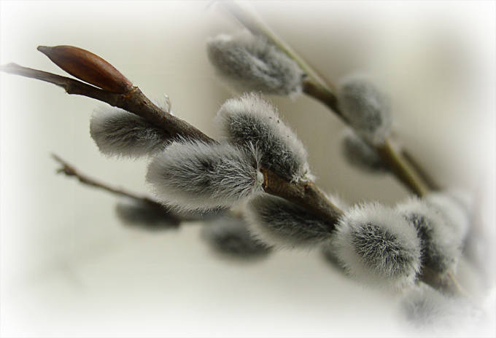
Неделю перед Пасхой называют Страстной седмицей (неделей).

Каждый день седмицы связан с событиями последних дней из земной жизни Христа.

Великий понедельник и Великий вторник — воспоминание последних бесед Иисуса Христа с народом и учениками. В эти дни на Руси убирают в домах, пекут куличи и приготавливают яйца.
Великая среда. Один из двенадцати апостолов Христовых, Иуда Искариотский, будучи жадным к деньгам, пришёл к первосвященникам и сказал: «Что вы дадите мне, если я вам предам Иисуса?» Они обрадовались и предложили ему 30 сребреников. С того времени Иуда ищет удобного случая, чтобы предать Иисуса Христа не при народе.
Великий четверг — установление таинства святого причащения, предательство Иуды. В четверг Страстной седмицы вспоминается в богослужении важнейшее евангельское событие: Тайная вечеря, на которой Господь установил новозаветное таинство святого причащения.
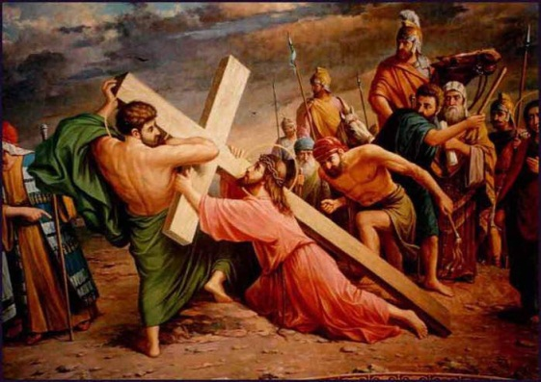
Чистый четверг не потому Чистый четверг, что в этот день ходят в баню или протирают мебель от пыли, а потому, что люди приходят в храм исповедаться и причаститься.Великий пяток (пятница) — крестная смерть Иисуса Христа, погибель Иуды. Последний суд над Иисусом Христом у Пилата, бичевание Спасителя. Евреи принимают на себя и на своё потомство ответственность за смерть Господа.
Великая суббота — для верующих день Великой субботы — это время приготовления к встрече величайшего праздника Светлого Христова Воскресения. Обычно в этот день после утреннего богослужения в храмах начинается освящение пасхальных куличей, пасох и яиц для разговления в день Пасхи.

